# GitHub y Colaboratory

## Practica para tu repositorio

A través de lo que aprendimos en la clase clona el repositorio de la clase.

## Entrega

Documento PDF con

* Pantallas de la actividad
* Dirección del repositorio creado en tu cuenta
* Carpeta con repositorio de la clase

## Nota:

Todas las tareas entregadas fuera de la fecha límite se califican sobre 50 de los 100 puntos posibles.

## Instrucciones

### En el repositorio que acabas de clonar en tu Drive:

1. Realiza cambios en locales en el archivo de README.md
   * Agrega una línea llamada Cambios en readme- main

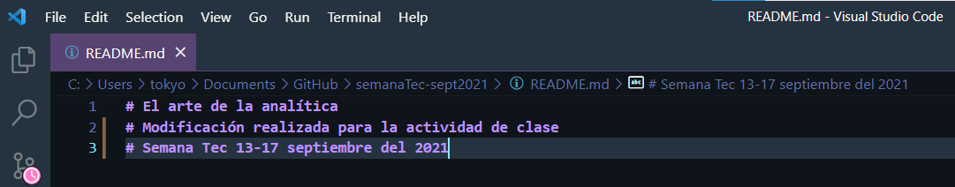

1. Publica los cambios en el repositorio en la rama **main**

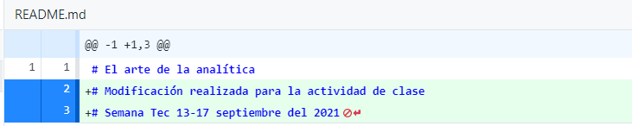

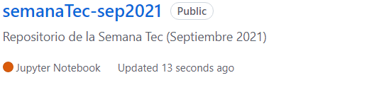

1. Genera una rama llamada **dev**

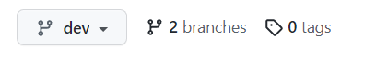

* + Agrega una línea llamada Cambio en readme – dev

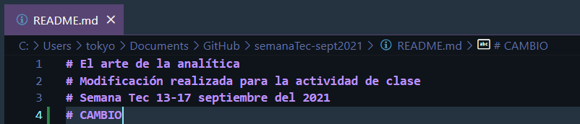

1. Publica los cambios en **dev**



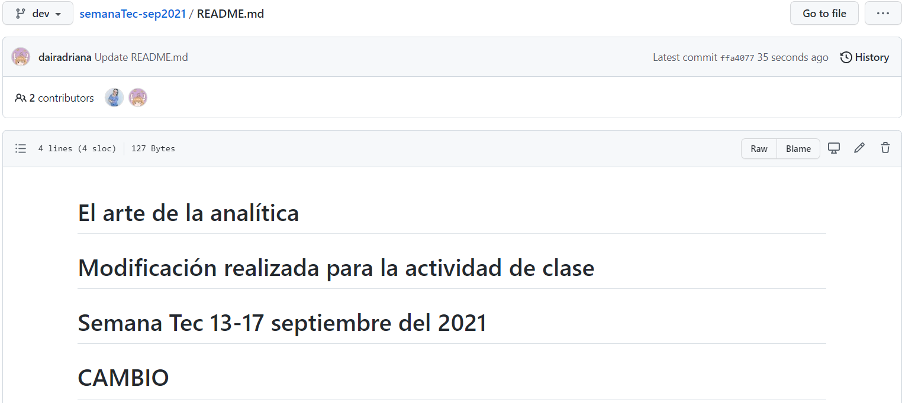

1. ¿Cuál es la dirección de tu repositorio con las 2 ramas?

<https://github.com/dairadriana/semanaTec-sep2021/tree/main>